关于VPN 客户端更换通知
因环境迁移需要，拟于2026年10月8日18:00-20:00，对全国党员管理信息系统登录VPN进行新老系统切割。切割期间系统将无法登录，请各级党组织知悉。2026年10月8日21:00后，全国党员管理信息系统原有VPN登录客户端将停用，请及时安装新版本VPN登录客户端。

一、新版本VPN使用说明如下。

- 打开浏览器访问登录地址：https://222.143.69.237:4430/
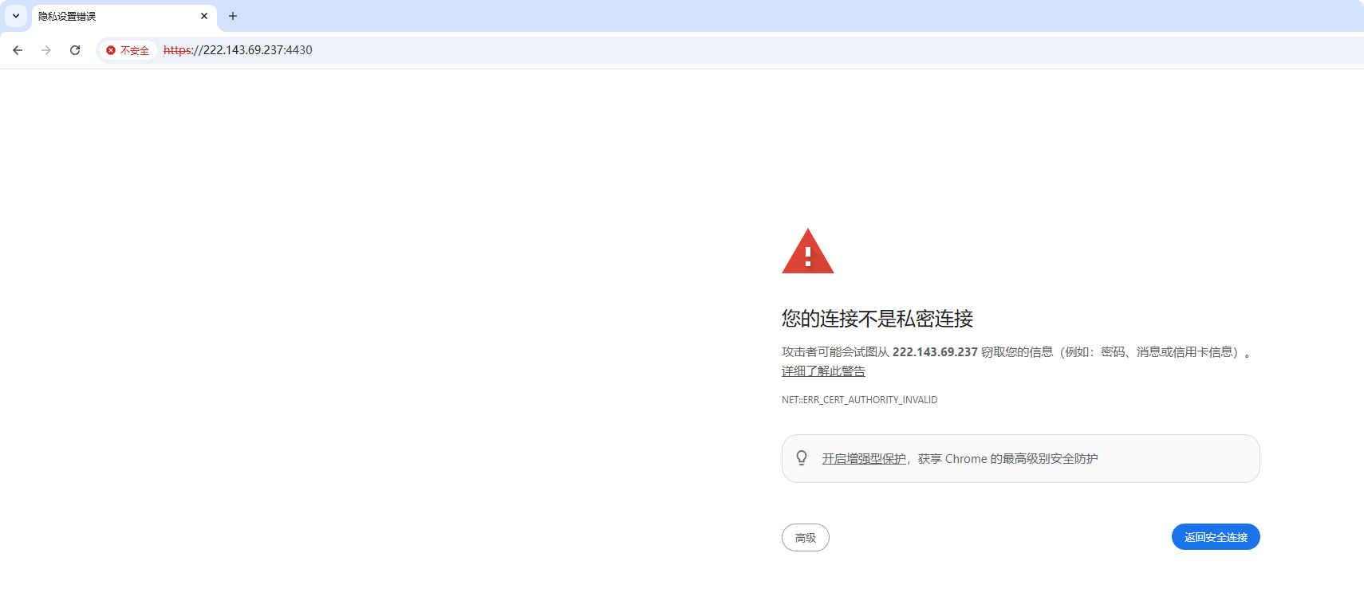
- 浏览器打开会提示不安全，直接选择-高级-选择继续前往222.143.69.237:4430
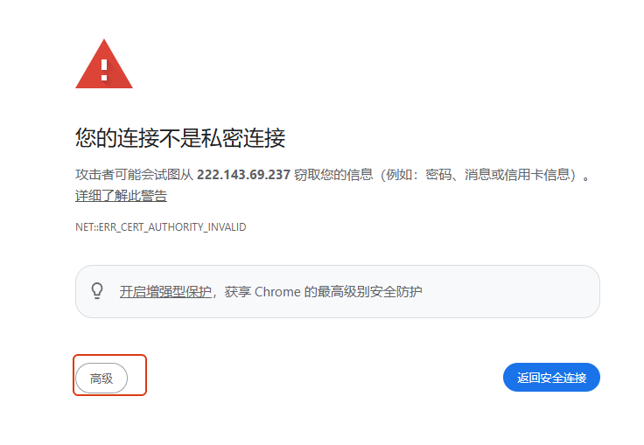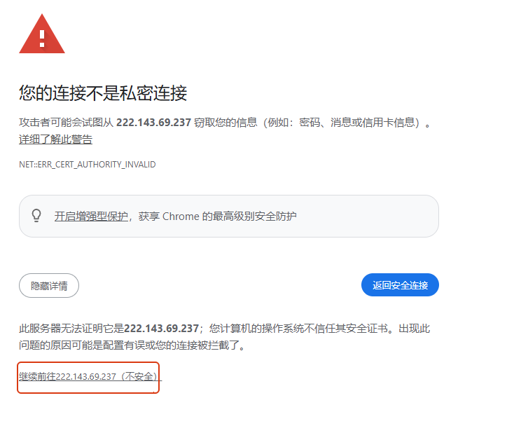
- 提示下载客户端-下载并安装
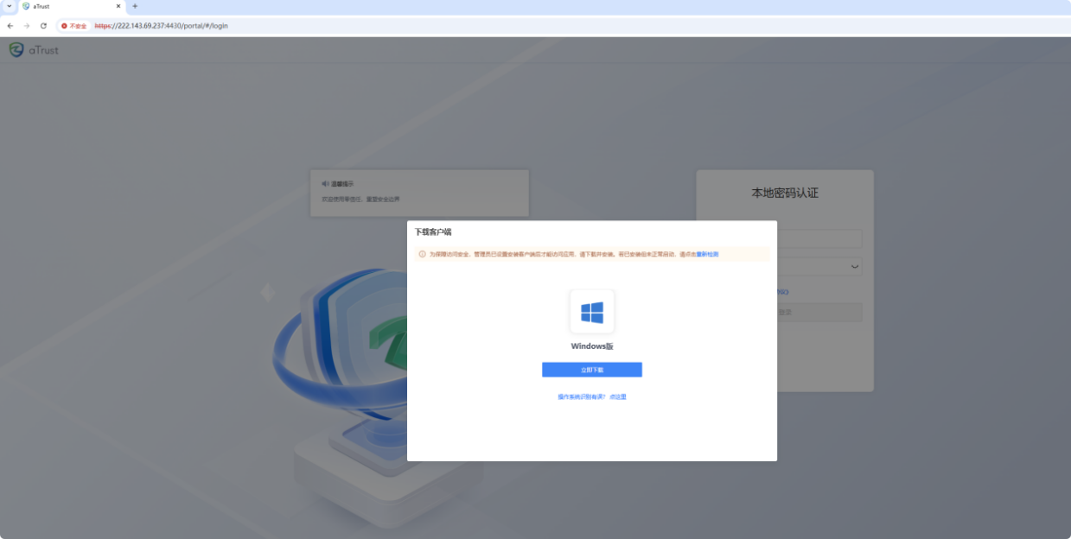
- 安装客户端,打开接入设置输入https://222.143.69.237:4430/，确定接入
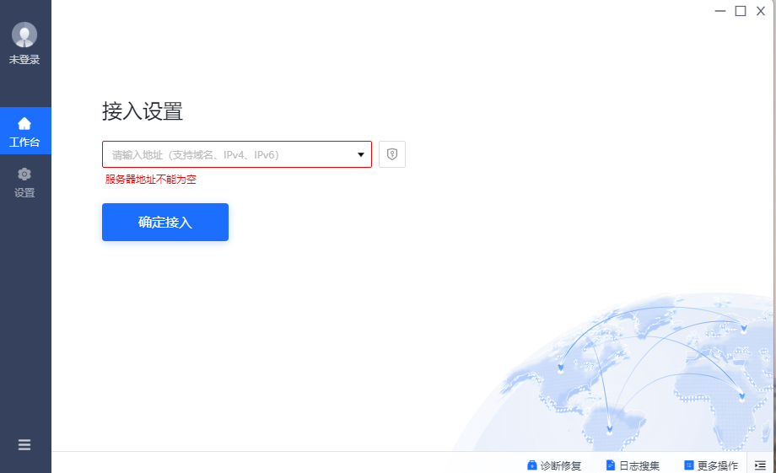 5、进入登录页面，本地密码认证，账户hn03022，密码统一为Lyzydw123456##
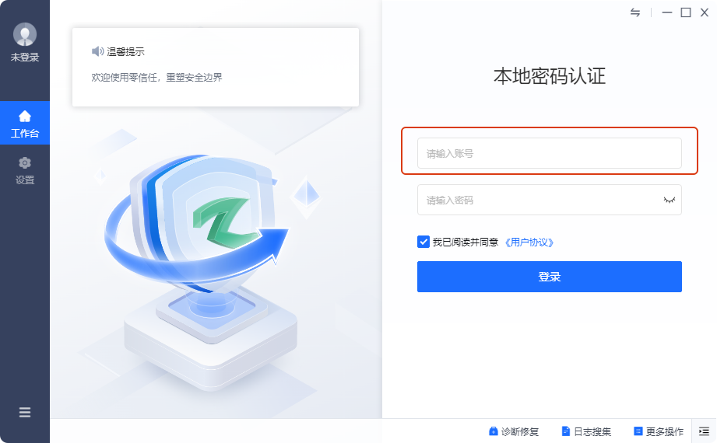
6,、登录后点击全国党员管理信息系统，正常登录原始账号与密码。
